数据可视化分析

计算机科学与技术306 林旋华
- APP（Apple IOS app store）数据分析
不断变化的移动环境是一个充满挑战的导航空间。移动设备在台式机上的百分比仅在增加。Android占据智能手机市场约53.2％，而iOS则占43％。为了吸引更多人下载您的应用，您需要确保他们可以轻松找到您的应用。移动应用程序分析是了解现有策略以促进增长和保留未来用户的一种好方法。
如今，随着数以百万计的应用程序的使用，以下数据集已成为在iOS应用程序商店中获取最流行应用程序的关键。此数据集包含7000多个Apple iOS移动应用程序详细信息。数据是从Apple Inc.网站上的iTunes Search API中提取的，为了分析App特性，从Kaggle中找到数据集。
1.数据集来源(https://www.kaggle.com/ramamet4/app-store-apple-data-set-10k-apps)
编号 | 变量 | 中文解释
1 | “id” | 应用程序ID
2 | “track_name” | 应用名称
3 | “size_bytes” | 大小（以字节为单位）
4 | “currency” | “货币”：货币类型
5 | “price” | “价格”：价格金额
6 | “rating_count_tot” | 用户评分计数（所有版本）
7 | “rating_count_ver” | 用户评分计数（当前版本）
8 | “user_rating” | 平均用户评级值（对于所有版本）
9 | “user_rating_ver” | 平均用户评分值（当前版本）
10 | “ver” | 最新版本代码
11 | “cont_rating” | 内容分级
12 | “prime_genre” | 主要类型
13 | “sup_devices.num” | 支持设备的数量
14 | “ipadSc_urls.num” | 显示的屏幕截图数量
15 | “lang.num” | 支持的语言数量
16 | “vpp_lic” | 启用基于Vpp设备的许可

2.分析思路
以所有版本评分均分（user_rating）为指标，筛选出“优质游戏APP”，以“一般游戏APP”为对照，统计描述二者不同变量下的特性。

- 描述性分析
- 总体APP分析
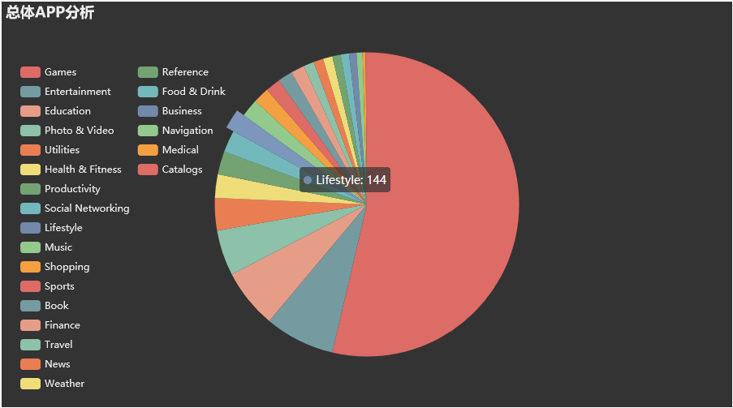
图 1 总体APP分析

在保留的7197条记录中，按APP类型绘制条形图，共有23种不同类型APP，其中games类的APP一枝独秀，约为总数的53%。对总体按不同类型APP进行比较，绘制箱线图如下。
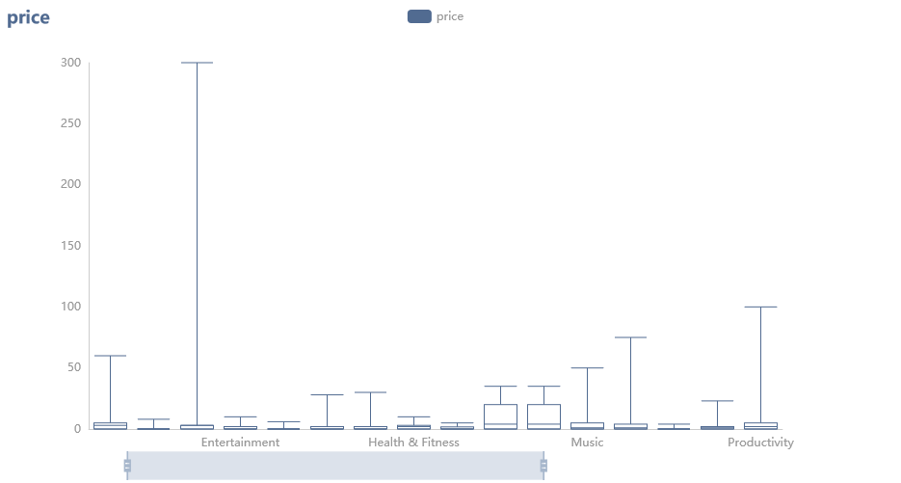
图 2箱型图 APP分类箱线图（异常值分析）
由图可知，游戏APP的大小分布较广；绝大多数APP的价格低于等于50，仅0.1%的APP价格大于50，其中分类为Education的两款APP价格最高（249.99，299.99）.

（2） 游戏APP分析
在3862条游戏APP的记录中，绘制ratings计数柱形图，其中评分4.5的APP最多，占48.06%。由图可知，App Store里能生存的游戏几乎都是精品，用户们评分都挺高。

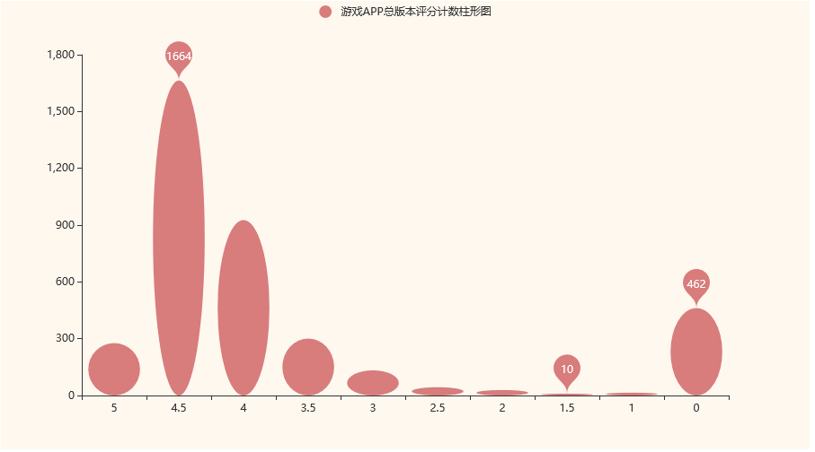
图 3游戏APP总版本评分计数柱形图

游戏APP的评论人数分为所有版本（rating_count_tot）和现行版本（rating_count_ver），均值分别为12892.907183548701和460.3739057940809。所有版本评分统计量更大，数据相对更可靠。因此，将所有版本评分人数超过均值以及ratings大于等于4.0的记录视为优质游戏APP（假定其为受欢迎APP），则相对的为一般的游戏APP（假定其为相对不受欢迎APP）。
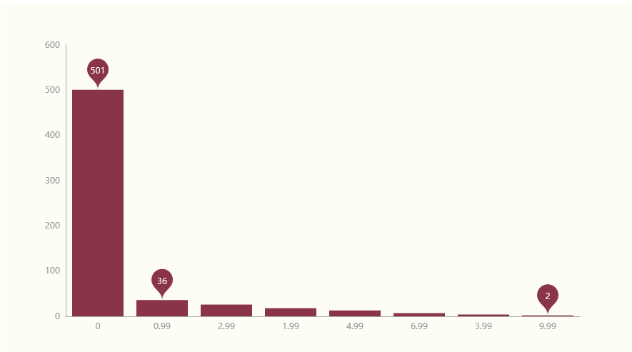
图 4 优质游戏APP-price计数柱形图
相对一般的2296个游戏APP，price的均值为0.4924876441515657，其中免费的APP有1386个（60.365%），计数柱形图如下。
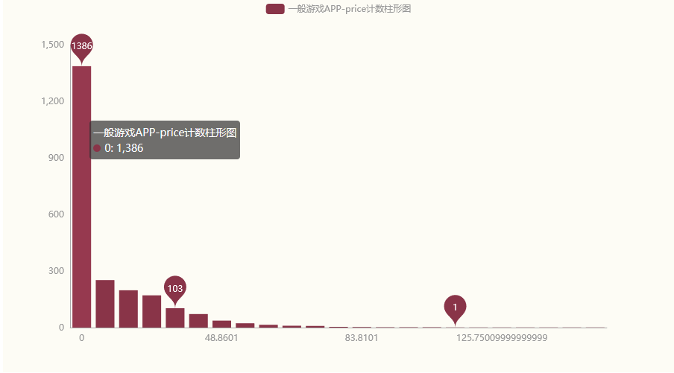
图5一般游戏APP-price计数柱形图

分析：优质APP中，免费的所占比例更高，而且最高收费6.99比相对一般的APP（29.99）更低，符合常识，免费的东西用户更愿意尝试，当然更受欢迎啦。
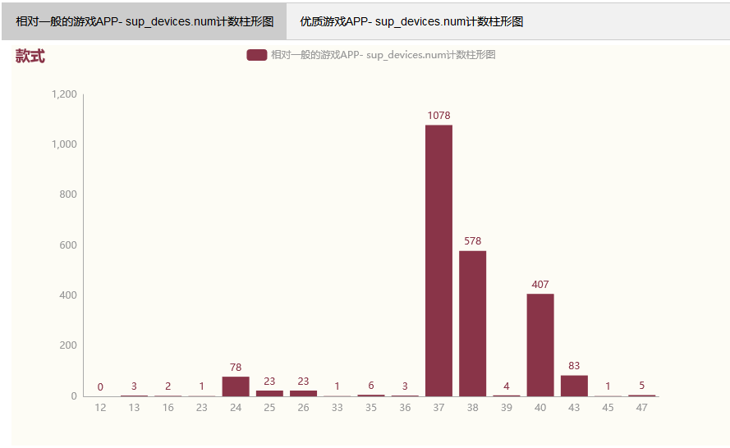
图 6优质和相对一般的游戏APP的支持设备计数柱形对比图

（3）APP名字词云图
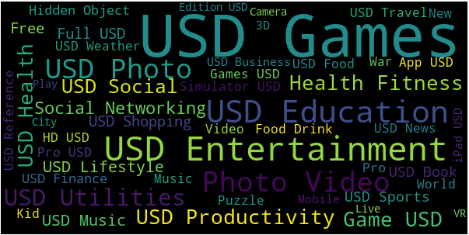
图 10 APP名字词云图

由图可知，游戏名字含有“Game”的最多，为了让用户易于分辨APP类型，就要简单粗暴加上“Game”一词。其他高频重点词汇：USD、Education、Photo、Video...

- 新冠地图

第一 爬取疫情数据：

导入所需模块-->创建get_data类-->获取数据-->解析数据

-->将数据写入excel文件-->生成excel文件（效果展示）

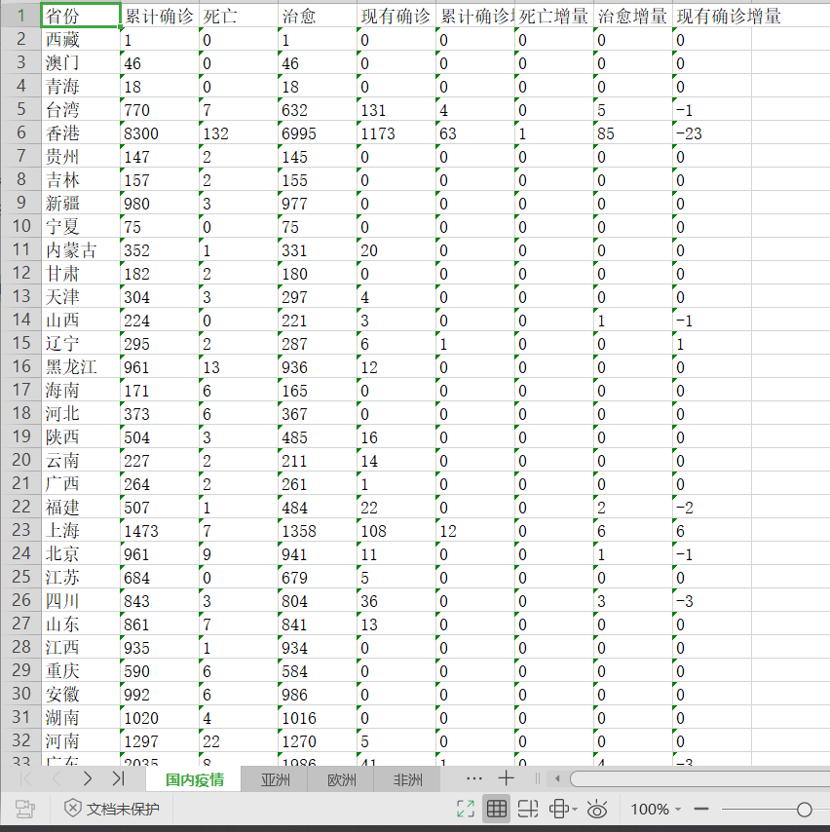
- S.缺省值用0填充
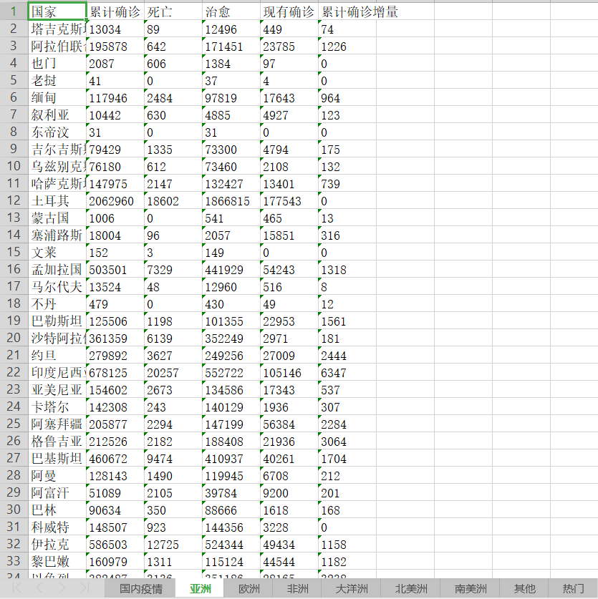

第二 绘制词云图
根据excel数据绘制词云图




第三 绘制疫情地图
主要使用pyechart的地图绘制库
get_data.py map_draw.py
execution.py main.py
